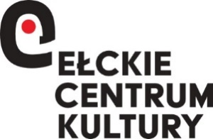

Załącznik nr 3 do Regulaminu

HARMONOGRAM

VI MAZURSKIE WARSZTATY GOSPEL
Ełckie Centrum Kultury, 2-4 września 2022

Harmonogram warsztatów 2-4 września 2022 r. (piątek – niedziela)

Piątek (02.09.2022)
- warsztaty w godz. 16:00-19:00
- 19:00 – koncert piosenki ukraińskiej – Jacek Merchelski (członek grupy Gospel) i przyjaciele
- 20:30 – spotkanie integracyjne / kolacja

Sobota (03.09.2022)
– warsztaty w godz. 09:00- 14:00
– przerwa obiadowa 14:00-16:00
– warsztaty 16:00-20:00

Niedziela (04.09.2022)
– warsztaty 09:00-12:00
– przerwa obiadowa 12:00-14:00
– próba generalna 14:00-16:00 | Amfiteatr
– koncert finałowy godz. 17:00 | Amfiteatr

